Se mig som jeg er
-Vejledning

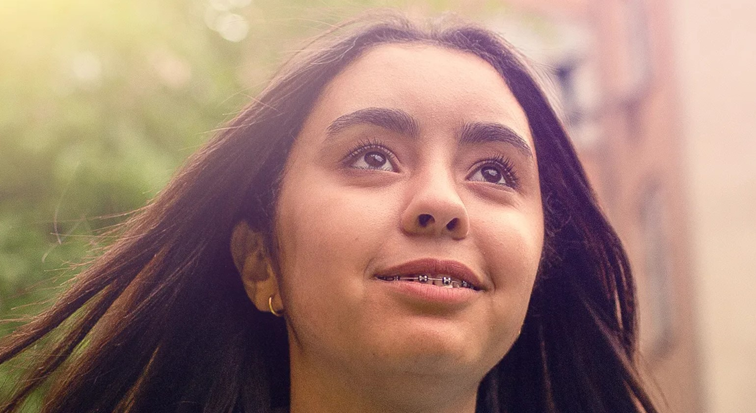

Pædagogisk note
Filmen er relevant for elever i 7. - 10. klasse.

Hvis det er elever på en specialskole, er den velegnet til at give forståelse for hvad autisme er og hvordan overgangen fra specialskole til ungdomsuddannelse kan foregå.

Hvis det er elever i almen skolen, anbefales det at filmen indgår som et element i et emne om, at vores hjerner er forskellige. Filmen viser, hvad det kan betyde at have autisme og de muligheder og veje børn og unge har med autisme i bagagen. Sammen med andet materiale som beskrives i vedhæftede vejledning, kan der sættes fokus på neurodiversiteten og de fordele og ulemper, der er ved at alle vores hjerner er forskellige.

Vejledningen rummer opgaver, links mv til begge målgrupper. Filmen er kapitelmærket for at lette analysearbejdet.

Emnet kan indgå i dansk eller i en temauge eller et projekt på tværs.

Filmen er også relevant ifm UU vejledningen, måske især når den foregår på specialskolen.

Emneord
2020-2029 | autisme | for danskundervisning | for specialundervisning | identitet | mor-datter-forholdet | piger | uddannelse | unge kvinder | venskab

Beskrivelse af indhold
Teenagepigen Rima balancerer på kanten mellem barn- og voksenliv og kæmper for at finde sin egen vej i livet med sin autismediagnose.
Rima tænker først ikke over, at hun er anderledes, og hun har ikke opfattet sin autisme som noget begrænsende. 'Bare vær dig selv' har altid været hendes mantra og råd til sine klassekammerater, der ligesom hende har 'særlige behov'.
Vi møder Rima i en turbulent tid, der tvinger hende til at finde sin egen vej ind i voksenlivet, og overvinde de begrænsede muligheder, samfundet tilbyder. Det er en dejlig varm film, som helt sikkert vil opleves positivt af eleverne.
Kapitler
tid | Indhold
0.24 | Rimas verden og håb
9.41 | Praktikforløbet
19.54 | Selvstændighed
25.22 | Familien ændrer sig
35.49 | Farvel til specialskolen
39.25 | Starten på FGU
45.18 | Familien er der ikke altid
48.42 | FGU og nye drømme
1.00.34 | Rima er voksen
1.09.10 | Rulletekster

På specialskolen
Der er stor forskel på eleverne på specialskolen og det vil derfor også være vanskeligt/ umuligt at anvende den overfor alle specialskolens elevgrupper. Den enkelte lærer må vurdere, hvor den er bedst egnet.
Jeg vurderer at den overfor flere af elevgrupperne kan være velegnet til fx at arbejde med:
-den gode overgang til ungdomsuddannelse (FGU/ STU mv)
-hvad det vil sige at have autisme

Følgende opgaveforslag er tænkt som spørgsmål, man kan tale om i klassen:
-Beskriv Rima
-Beskriv hjemmemiljø
-Beskriv skolemiljø på specialskolen
-Beskriv skolemiljø på FGU
-Beskriv forløbet omkring praktikken
-Tænker du praktikken kunne have været anderledes og hvordan kunne den evt have været anderledes?
-Beskriv Rimas udvikling ud fra kapitelmærkningen
-Hvad synes I om vejledningen Rima får undervejs?
-Rima fortæller hun slet ikke tænker på sin diagnose. Er det godt? Hvorfor? Hvorfor ikke?
-Hvordan kan man se at Rima har autisme?
-Hvad vil det sige at være voksen?
-Hvad håber du for Rima?
-Hvad tror du om Rimas muligheder?
-Hvor er Rima om 10 år, 20 år, 30 år, 40 år?
-Lyt til ”7 years”. Hvad handler den om? Hvorfor vælger Rima at synge netop den?

Forløbet kan tænkes sammen med et vejledningsforløb om tiden efter grundskolen.

